ATIVIDADES DIFERENCIADAS PARA OS ALUNOS: BRAYAN, TONY E KAIQUE DOMINGO
SEGUE UM LINK DOS SONS.
https://www.youtube.com/watch?v=pBsfpU9zWNI
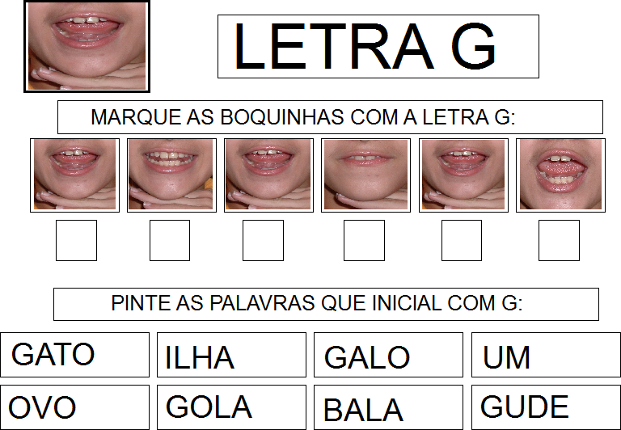

COMPLETE:
G+A=
G+E=
G+I=
G+O=
G+U=
G+ÃO=

ENCONTRE FIGURAS QUE INICIEM COM A LETRA G, DEPOIS COLE E ESCREVA A PALAVRA AO LADO.

